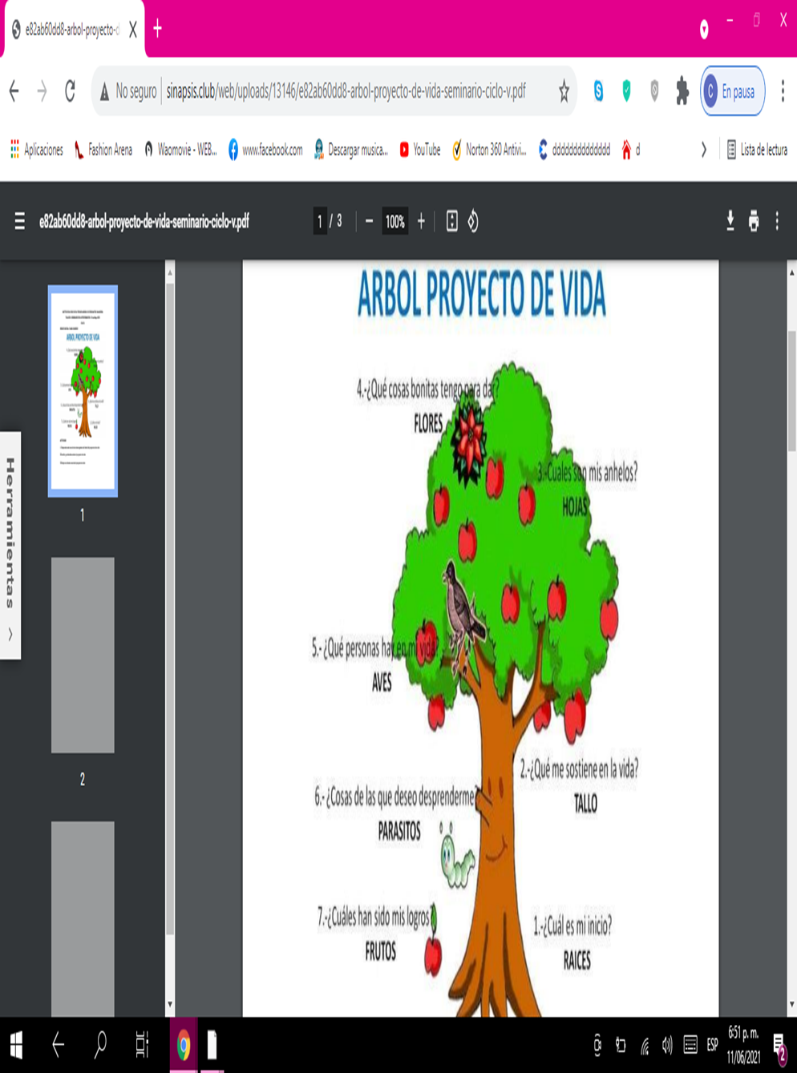

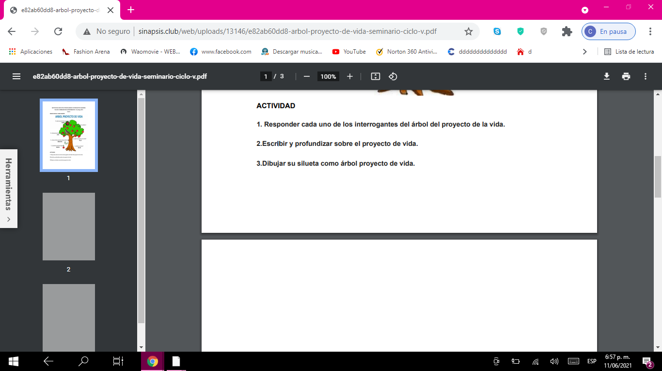

CAROLINA LOPEZ OSORIO

CICLO 5/2 JORNADA SABATINA

1. El en el SENA .
2. Me sostienen las ganas de salir adelante mis hermanas sobrinos y mi esposo
3. inicio de mi proyecto de vida consiste en terminar el bachillerato y terminar la técnica
4. Mi amor sincero y verdadero apoyo cuando lo necesitan y ayudar al que mas necesite
5. EN mi vida son poco las personas pero son las verdaderas personas que necesito en mi vida son esas personas que me aman me apoyan y están hay cuando las necesito
6. Pues la verdad ya esta sanado mi corazón no tengo nada de que desprenderme gracias a dios todo esta bien
7. Mis logros gracias a mi dios se me han cumplido y los otros los tengo en marcha. Uno de mis primeros logros fue mi moto y los otros son mis estudios que ya con la ayuda de dios termino este año me graduó y lo mismo pasa en el SENA con el técnico que estoy haciendo .

PROYECTO DE VIDA

Mi proyecto de vida son muchos como ahí unos que ya los he cumplido gracias a dios como otros que están en marcha que con la ayuda de dios los termino este año que son graduarme de 11 y terminar mi técnico en el SENA como también tengo muchas cosas mas presentes en mi proyecto de vida,como se ve reflejado en el proyecto de mi empresa de postres M Y J proyecto que también

tengo en marcha para el año 2022 que se que lo voy hacer realidad hay muchas cosas en mi proyecto de vida gracias a mi dios todo lo que me he proyectado lo he logrado pero como también algo que ya estaba proyectado y se me derrumbo fue mi apartamento, pero bueno no pasa nada no me puedo derrumbar para nada siempre con la cabeza en alto.



RAIZ

RAIZ